**附件三：**

**兰州大学第十七届教职工运动会**

**电子版报名表填写说明**

请各单位指派专门人员，负责组织第十七届教职工运动会电子版报名表填写工作。填报工作按以下要求进行：

1.在电子表格“参赛队名”一栏中，输入参赛单位全称、小括号内输入简称。如：资源环境学院（资环）

2.在电子表格“联系地址”一栏中，输入填表工作人员电话号码。

3.在电子表格“号码”一列中，按照“附件二”中指定的单位号码段进行编号。

4.在电子表格“性别”一列中，下拉选择性别（男、女分开填报）。 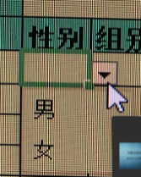

5.在电子表格“组别”一列中，下拉选“组别”。

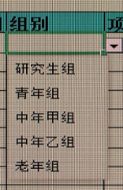

6.电子表格中“项目1、项目2、项目3”为本次运动会所有比赛项目，下拉选择参赛项目。

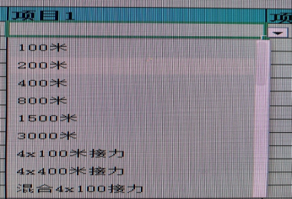

7.径赛接力项目报名人数可超过比赛人数，比赛时在报名队员中选取4人参加，未报名队员不得参加接力比赛。

8.请各单位认真按照“附件三”例表的格式进行填写报名表，填写完成后，于2023年7月20日12:00前发送到电子邮箱：[**shhli@lzu.edu.cn**](mailto:shhli@lzu.edu.cn)，在填写表格过程中，如遇到技术问题，请与李老师联系，电话：13609310786。

9.请各单位将开幕式解说词（100字以内）及运动会人员统计表一起发到工会邮箱：gonghui@lzu.edu.cn。

10.请负责填写报名表的老师，用手机扫描下面的微信二维码进群。利用本微信群在线咨询与报名相关的问题。



**注：附件五电子版报名表格不能做任何改动，若自行改动格式导致的漏报、错报等问题，将不予受理。**

**兰州大学第十七届教职工运动会报名表例表**

